TRƯỜNG MẦM NON THƯỢNG THANH

Ngày đầu Xuân Quý Mão năm 2023, Trường mầm non Thượng Thanh phối hợp cùng công đoàn tổ chức cho Công đoàn viên đi du xuân đầu năm cầu mong một năm sức khỏe hoàn thành tốt nhiệm vụ năm học 2022- 2023

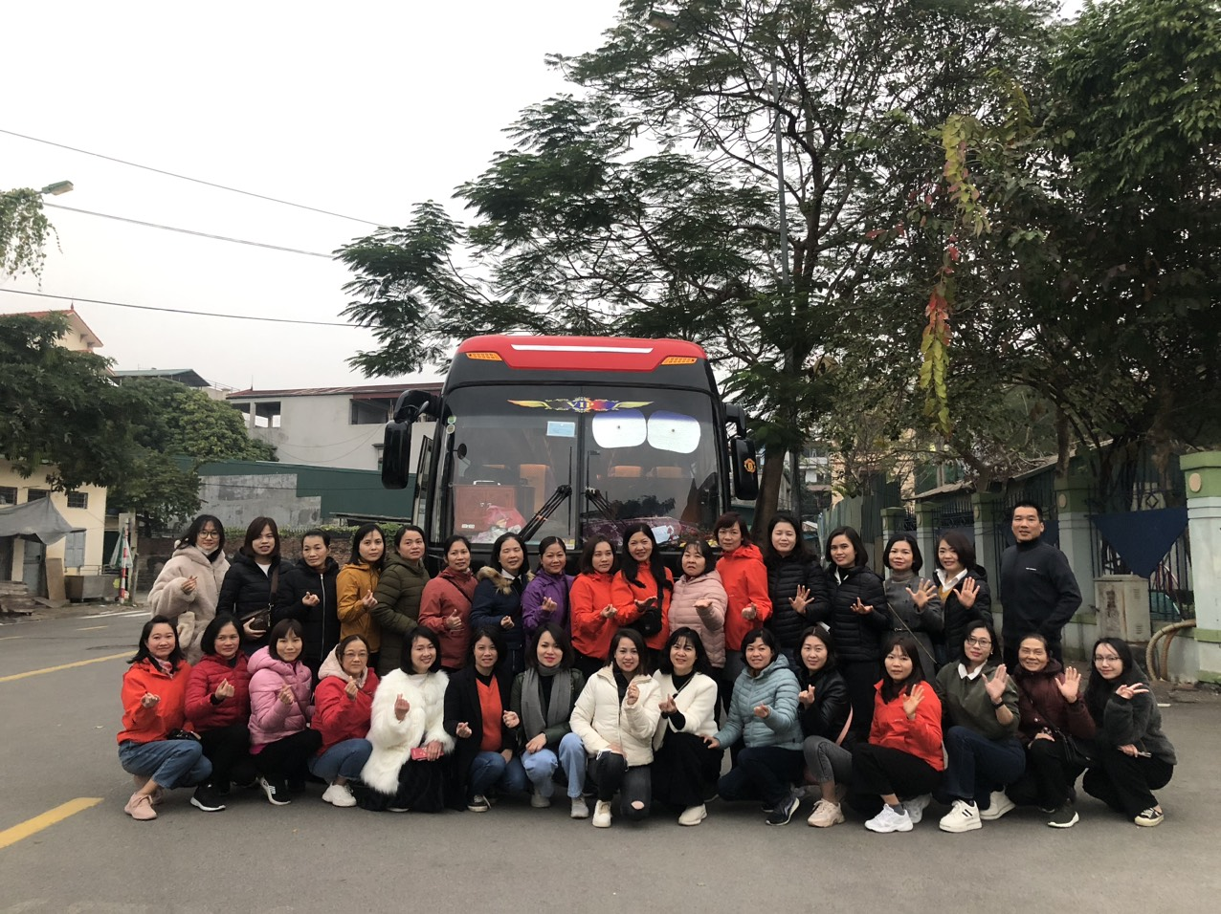

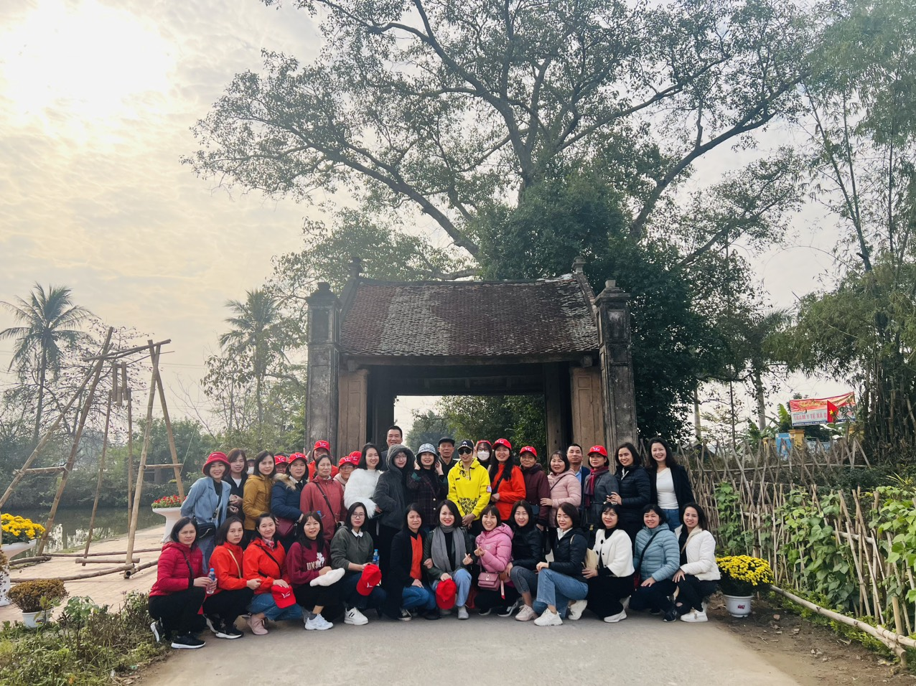

Đi lễ đầu xuân không chỉ để cầu nguyện những điều tốt đẹp cho gia đình, người thân bạn bè, mà còn là dịp để thưởng lãm cảnh đẹp, nét thanh tịnh tại chốn linh thiêng trong tiết xuân và là dịp để hiểu thêm về nét văn hóa truyền thống của dân tộc, bổ sung thêm kiến thức lịch sử của bản thân./.